LabVIEW编程LabVIEW控制NI USB-6210例程与相关资料
​NI USB-6210具有 16​路​AI（16​位，​250 kS/​s），​4​路​DI，​4​路​DO，​USB​多功能​I/​O​设备。
​USB‑6210​是​一​款​多功能​DAQ​设备。 它​提供​了​模拟​输入、​数字​输入、​数字​输出​和​两​个​32​位​计数​器。 该​设备​提供​了​一个​板​载​放大器，​专​为​在​高​扫描​速率​下​实现​快速​建立​时间​而​设计。 它​还​采用​信号​流​技术，​提供​了​类似​DMA​的​USB​双向​高速​数据​传输。 该​设备​是​测试、​控制​和​设计​应用​的​理想​选择，​包括​便​携​式​数据​记录、​现场​监​控、​嵌入式​OEM、​车​载​数据​采集​和​院校​应用。
​​USB‑6210​具有​轻便​的​机械​外壳，​通过​总​线​供电，​非常​便于​携带。 随​附​的​NI‑DAQmx​驱动​程序​和​配置​实用​程序​简化​了​配置​和​测量。
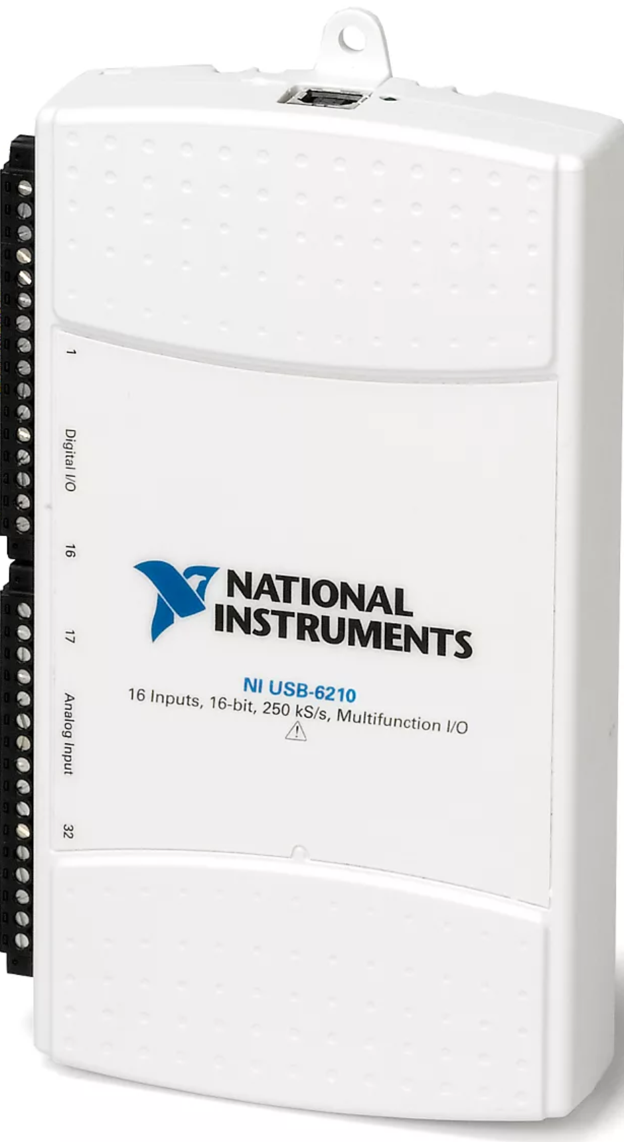
这款是中石油的一家公司做的科研类项目用到的板卡，性价比还不错。NI的产品让它跑起来都不是问题，厂家一般都有相关的例子，主要是软件的功能，以及数据处理等功能上需要花点时间。当然NI的产品也不能照搬厂家提供的demo，也只是仅供参考。
厂家有提供LabVIEW的例子。根据通讯协议的相关的说明，编写了适合项目的程序。
相关资料说明，如下所示。
北京瀚文网星科技有限责任公司www.bjcyck.com，是一家以LabVIEW（虚拟仪器）为主要技术手段的开发公司。其服务领域包括：汽车、通信、航空、半导体、电子设计生产、过程控制和生物医学等各领域。涵盖了从研发、测试、生产到服务的产品开发所有阶段。
公司为您提供运动控制、电子设计、视觉和射频以及无线等诸多领域的解决方案，技术咨询以及资源整合。所提供服务确保符合NI产品认证和行业标准，更有效地使用NI的全球资源，提供LabVIEW软件开发、维护、破解等服务以及NI产品代理。
13691203761王工（手机微信）

